目 錄

序…………………………………………………… |  | 陳嘉琪
編者的話…………………課程發展處中國語文教育組
課程
1. | 文學肆言………………………………………… | 鍾嶺崇 | 1
2. | 抉擇的文學，文學的抉擇……………………… | 潘步釗 | 11
3. | 多元智能理論與文學課程……………………… | 王培光 | 17
4. | 創作與創意…………………………………… | 鄧仕樑 | 25
5. | 行有餘力，則以學文？  ——淺談中六中國文學新課程………………李孔嘉寶 |  | 31
6. | 論如何解決學生學習中文「興趣不高」的  問題……………………………………單周堯、周錫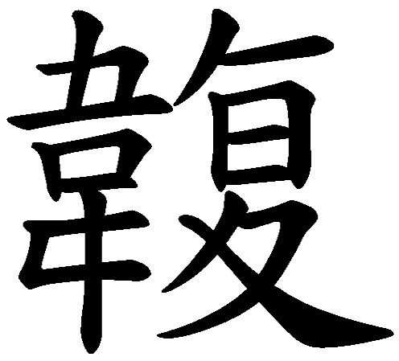 |  | 35
學與教
7. | 縴夫的準備……………………………………… | 盧瑋鑾 | 41
8. | 以「體裁」為重點的文學教學………………… | 黃子平 | 49
9. | 事在性情生活間  —— 中國文學多元整合教學模式舉隅………… | 許志榮 | 59
10. | 新課程「篇章選讀」的教材和參考材料  舉隅……………………………………………… | 曾達輝 | 71
11. | 落實中六中國文學新課程「文學創作」部分的建議……………………………………………… | 招祥麒 | 83
12. | 寫和讀的兩個問題……………………………… | 何福仁 | 87
13. | 朗誦與賞析……………………………………… | 招祥麒 | 93
14. | 電影與文學教學………………………………… | 胡偉文 | 121
15. | 《尋紅館》  ——文學專題研習教學的偶然嘗試…………… | 何慧姚 | 125
16. | 教學與評估的結合  ——文學創作教學中的形成性評估…………… | 李孝聰 | 133
賞析與創作
17. | 新詩賞析……………………………………… | 黃國彬 | 141
18. | 感受、抒發、陌生感  ——讀一首明詞的隨想………………………… | 潘步釗 | 153
19. | 《秋胡戲妻》雜劇之結構藝術………………… | 吳淑鈿 | 155
20. | 文學作品的「無理」與「有趣」………………… | 朱少璋 | 165
21. | 吹冷又吹暖的嘴巴——文學的雙重性………… | 董啟章 | 175
22. | 談創作………………………………………… | 樊善標 | 179
23. | 清水出芙蓉——談寫作散文…………………… | 黃秀蓮 | 187
24. | 寫作與成長……………………………………… | 陳寶珍 | 191
25. | 寫作二三事……………………………………… | 陳惠英 | 195
附錄
 | 作者名錄

